Тема 5. аппаратура передачи данных.

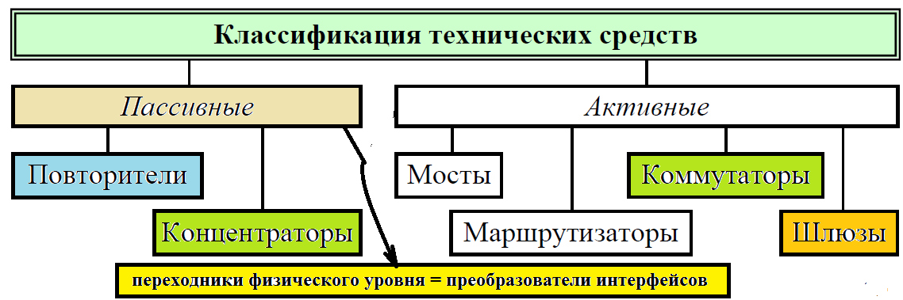

Особым приоритетом стоят переходники физического уровня.

Данный класс упрощает систему маршрутизации и коммутации различного рода устройств.

ВИДЫ преобразователей интерфейсов.

usb-com

usb-usart

usb-i2c

usb-wifi

usb-485

usb-mpi

usb-profibus

pci-pci

com-485

usb-lantastik

usb-[tcp/ip]

usb-can

usb-rs422

pci100-usb

usb-vga

lpt-usb

usb-sata

usb-ata

pci-.......

isa-scazi

eisa-scazi

Таким образом имея преобразователи интерфейсов можно обеспечить СОПРЯЖЕНИЯ физического уровня любых средств ПЕРЕДАЧИ ДАННЫХ.

повторители - производят коррекцию затухающего или искажённого сигнала.

концентраторы - обеспечивают сжатие данных для компактного последующего формирования передачи данных или хранения.

мосты - формируют сопряжение линий связи для снижения затухания и проподания сигнала.

коммутаторы - выполняют функции коммутации терминалов или подобного вида устройств.

шлюзы - коммутаторы на другие линии связи.

маршрутизаторы - коммутаторы - формирующие маршруты - развязку по каналам связи устройств.

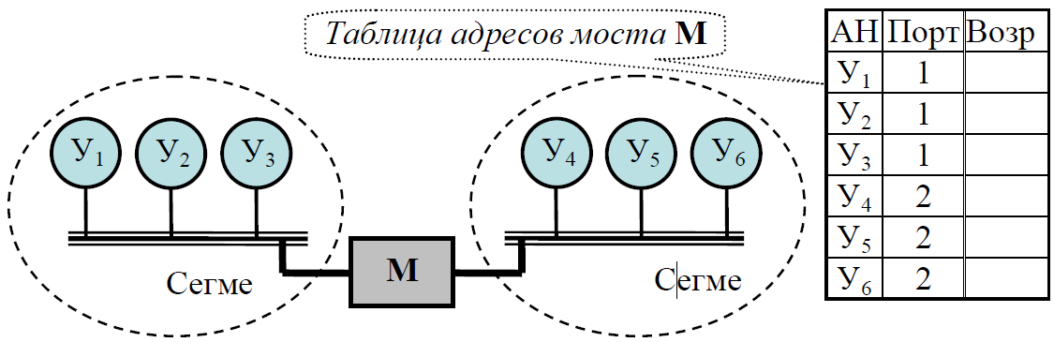

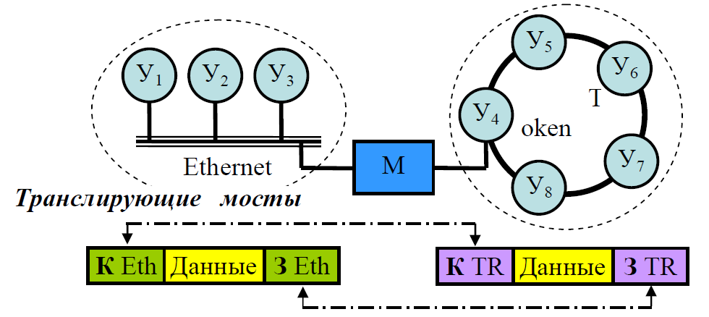Транс. мосты формируют связь с различных систем связи.

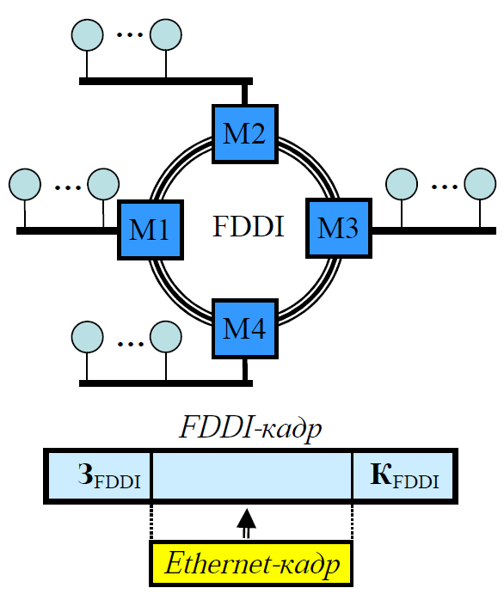

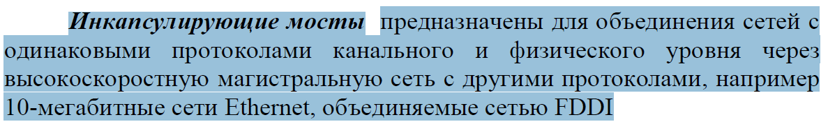

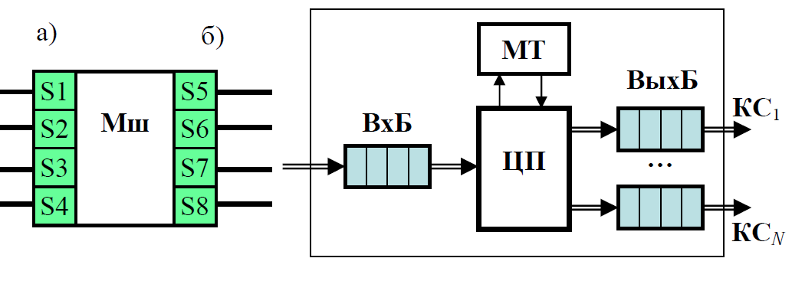

маршрутизаторы обеспечивают переадресацию каналов на другие каналы.

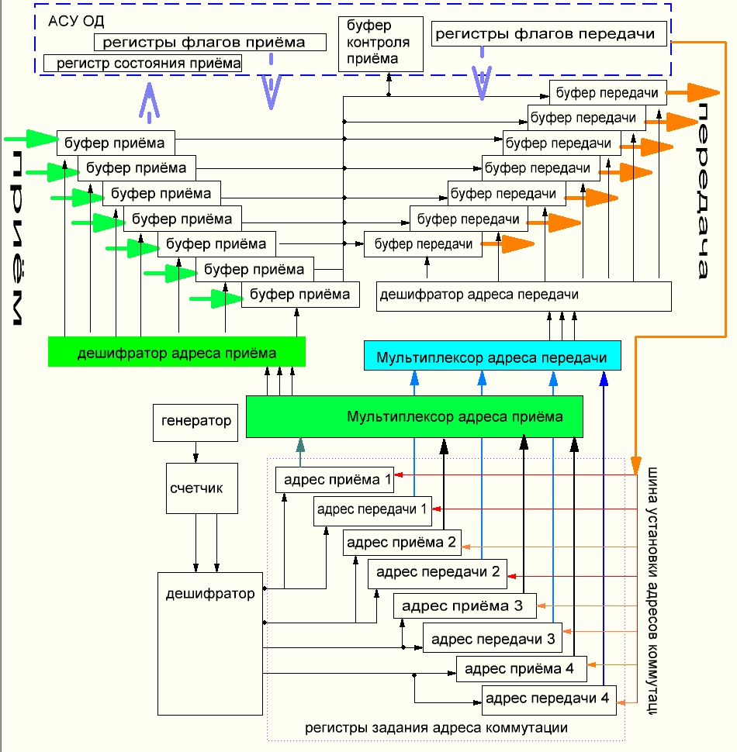

структурная схема машрутизатора/коммутатора/мини атс / на 8 входов и 8 выходов.

Организация работы

0) Не подключенные буферы приёма контролируются АСУ ОД через **буфер контроля**.

0,0) Когда физически RJ45 подключают к устройству, то АСУ ОД из буфера приемника считывает присланный адрес подключения и заносит его в адрес приёма и в адрес передачи.

1) **генератор** формирует частоту импульсов.

2) **счетчик** считает импульсы.

3) **дешифратор** дешифрует подсчитанные импульсы в унитарный сигнал.

4) унитарный сигнал актирует приёмник и передатчик на данный интервал времени

согласно генерации счета.

5) через мультиплексоры адреса приёма и передачи дешифрируется перенаправления с приёмника в передатчик согласно адресам данные.

6**) буфер контроля приёма** постоянно в протоколах контролирует байт назначение информации.

Если в данном байте присутствует требование на команду переадресации передачи, то

происходит считывание адресов из протокола и происходит переадресация дешифрации.

По нужному адресу АСУ ОД передаёт подтверждение переадресации и сообщает приёмнику

на готовность связи.

**ИТОГ:**

В зависимости от ПО АСУ ОД система может выступать как маршрутизатор, коммутатор или мини АТС или другое устройство.

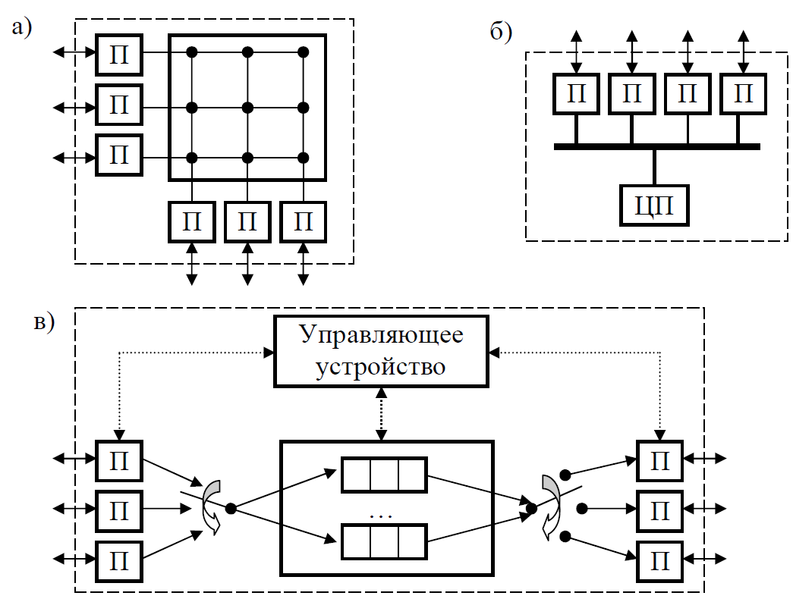

СХЕМЫ ОРАНИЗАЦИЯ КОММУТАТОРОВ.

